**洛单甜8号品种简介**

**一、特征特性**

中早熟：平均生育期72天，与对照种中农大甜413相当。

抗病抗倒：株型半紧凑，平均株高256cm、穗位高107cm；平均田间倒折倒伏率0.5%，空秆率0.0%。2023、2024年参加河南省农业科学院植物保护研究所两年综合接种鉴定结果：综合两年抗病鉴定结果，该品种中抗（MR）小斑病；感（S）丝黑穗病、矮花叶病和瘤黑粉病。

果穗商品性好：穗柄长短适中，苞叶长短适中；果穗筒形，平均穗长19.8cm、穗粗4.9cm、穗行数14-16行、行粒数37粒、秃尖长0.3-0.8cm；穗轴白色，籽粒黄白色，平均千粒重389g、出籽率67.0%。

其它性状：芽鞘绿色，叶片绿色，第一叶顶端圆形；主茎叶片数19-20片，雄穗分枝中到多，雄穗颖片绿色，花药黄色，花丝青色。

**二、品质检测**

2023年河南农业大学郑州国家改良分中心检测结果：还原糖含量 8.57%，水溶性总糖 23.28%，皮渣率 10.25%。

2024 年河南农业大学郑州国家改良分中心检测结果：还原糖含量 8.31%，水溶性总糖 23.09%，皮渣率 10.37%。

经专家品尝鉴定，该品种风味优于对照（中农大甜413得分85）。2023年品鉴得分87.4、2024年86.7分。

**三、产量表现**

2023年参加河南粮作鲜食玉米品种试验联合体试验（甜玉米组3500株/亩），8 点汇总，增产点率100%，平均亩产鲜穗 859.2kg，比对照中农大甜413增产11.5%。2024 年续试，8 点汇总，增产点率100%，平均亩产鲜穗824.9kg，比对照增产18.1%。综合两年 15 个点次的试验结果，该品种两年平均鲜穗产量 842.1kg，比中农大甜 413 增产 14.6 %，增产点数:减产点数=15:0，增产点率为 100%。

**四、栽培要点**

麦后直播或套种。适宜密度3000-3500株/亩，宜采用60厘米等行距或80厘米、40厘米的宽窄行种植方式。注意病虫害防治。

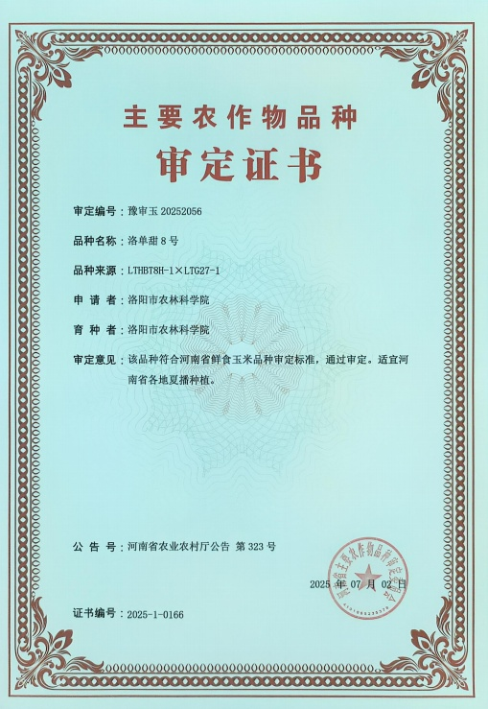

洛单甜8号审定证书

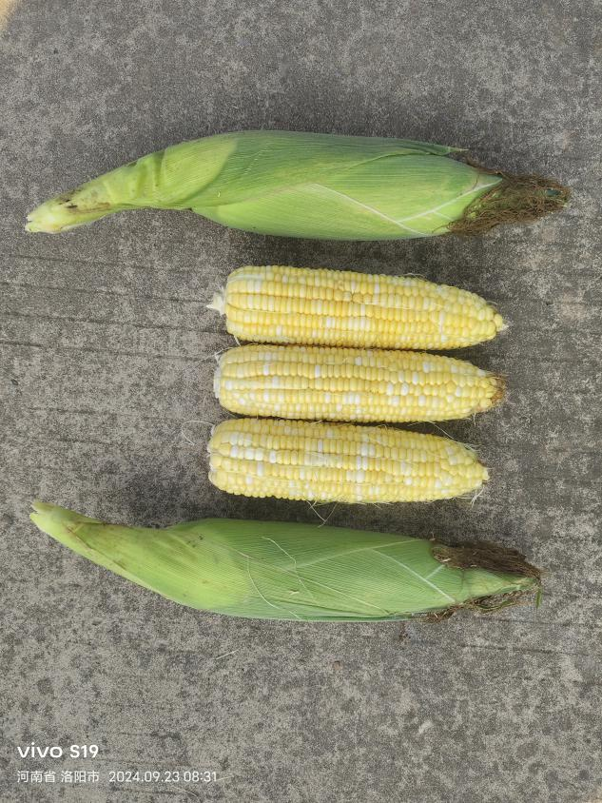

洛单甜8号果穗